Московский Авиационный Институт
(Национальный Исследовательский Университет)

Факультет информационных технологий и прикладной математики
Кафедра вычислительной математики и программирования

Лабораторная работа №5 по курсу
«Операционные системы»

ДИНАМИЧЕСКИЕ БИБЛИОТЕКИ

Студент: Злобина Валерия Вадимовна
Группа: М8О–208Б–21
Вариант: 20
Преподаватель: Соколов Андрей Алексеевич
Оценка: __________
Дата: __________
Подпись: __________

Москва, 2022.

Цель работы
Целью является приобретение практических навыков в:
- Создание динамических библиотек
- Создание программ, которые используют функции динамических библиотек

Задание
Требуется создать динамические библиотеки, которые реализуют определенный функционал.
Далее использовать данные библиотеки 2-мя способами:
Во время компиляции (на этапе «линковки»/linking)
Во время исполнения программы. Библиотеки загружаются в память с помощью интерфейса ОС для работы с динамическими библиотеками
В конечном итоге, в лабораторной работе необходимо получить следующие части: Динамические библиотеки, реализующие контракты, которые заданы вариантом; Тестовая программа (программа №1), которая используют одну из библиотек, используя знания полученные на этапе компиляции;
Тестовая программа (программа №2), которая загружает библиотеки, используя только их местоположение и контракты.
Провести анализ двух типов использования библиотек.

Функция 1
Отсортировать целочисленный массив
- Пузырьковая сортировка
- Сортировка Хоара

Функция 2
Перевод числа x из десятичной системы счисления в другую
- Другая система счисления двоичная
- Другая система счисления троичная

Общие сведения о программе
Программа компилируется из файла lab3.cpp. Количество потоков задаётся ключём программы. Матрицы для тестирования программы генерируются программой matrix_generator.c.

Пример запуска программы:

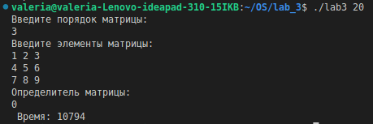
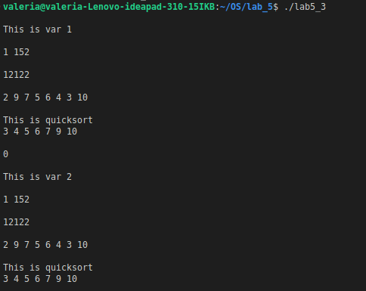
Исходный код:

main.c

#include <stdio.h>
#include <string.h>
#include <stdlib.h>
#include <unistd.h>

#define STR_MAX 32
#define MAX_SIZE 128

char* transfer(int);
void sort(int*, int);

int read_number(int *result) {
char *buf = calloc(sizeof(char), STR_MAX);
char c = 0;
short i = 0;

if (read(0, &c, 1) < 0) {
exit(1);
}
if ((c == ' ') || (c == '\n') || (c == '\0'))
return 2;
while (c != ' ' && c != '\n') {
buf[i++] = c;
read(0, &c, 1);
}
*result = atoi(buf);
free(buf);
if (c == '\n') {
return 1;
}
return 0;
}

int main() {
printf("Choose command \n 1 - is for changing the excision system \n 2 - is for sorting\n");

int command;
read_number(&command);

while (command != -1) {
switch (command) {
case 1:
int t;
scanf("%d", &t);
char *result = transfer(t);
printf("\n%s\n\n", result);
break;
case 2:
int c, last;
int i = 0;
int *a = malloc(MAX_SIZE * sizeof(int));
do {
last = read_number(&c);
if (last == 2) {
break;
}
a[i++] = c;
} while (last == 0);
a = realloc(a, i * sizeof(int));
sort(a, i);
for (int j = 0; j < i; ++j) {
printf("%d ", a[j]);
}
printf("\n\n");
break;
default:
printf("unknown command: %d\n", command);
break;
}
read_number(&command);
}
return 0;
}

main2.c
#include <stdio.h>
#include <string.h>
#include <stdlib.h>
#include <unistd.h>
#include <dlfcn.h>

#define STR_MAX 32
#define MAX_SIZE 128

//Подсчёт количества простых чисел на отрезке [A, B] (A, B - натуральные)
//Перевод числа x из десятичной системы счисления в другую

int read_number(int *result) {
char *buf = calloc(sizeof(char), STR_MAX);
char c = 0;
short i = 0;

if (read(0, &c, 1) < 0) {
exit(1);
}
if ((c == ' ') || (c == '\n') || (c == '\0'))
return 2;
while (c != ' ' && c != '\n') {
buf[i++] = c;
read(0, &c, 1);
}
*result = atoi(buf);
free(buf);
if (c == '\n') {
return 1;
}
return 0;
}

int main() {
int var = 1;
void *handle = dlopen("./liblib1.so", RTLD_LAZY);
char*(*transfer)(int) = dlsym(handle, "transfer");
void(*sort)(int*, int) = dlsym(handle, "sort");

printf("\nThis is var %d\n\n", var);

int command;
read_number(&command);

while (command != -1) {
switch (command) {
case 0:
if (var == 1) {
dlclose(handle);
var = 2;
handle = dlopen("./liblib2.so", RTLD_LAZY);
transfer = dlsym(handle, "transfer");
sort = dlsym(handle, "sort");
}
else {
dlclose(handle);
var = 1;
handle = dlopen("./liblib1.so", RTLD_LAZY);
transfer = dlsym(handle, "transfer");
sort = dlsym(handle, "sort");
}
printf("\nThis is var %d\n\n", var);
break;
case 1:
int t;
scanf("%d", &t);
char *result = (*transfer)(t);
printf("\n%s\n\n", result);
break;
case 2:
int c, last;
int i = 0;
int *a = malloc(MAX_SIZE * sizeof(int));
do {
last = read_number(&c);
if (last == 2) {
break;
}
a[i++] = c;
} while (last == 0);
a = realloc(a, i * sizeof(int));
(*sort)(a, i);
for (int j = 0; j < i; ++j) {
printf("%d ", a[j]);
}
printf("\n\n");
break;
default:
printf("unknown command: %d\n", command);
break;
}
read_number(&command);
}
dlclose(handle);
return 0;
}

1.c
#include <string.h>
#include <stdio.h>
#include <stdlib.h>

#define STR_MAX 32

char* transfer(int a) { // to binary
char *temp = calloc(sizeof(char), STR_MAX);
int sign = (a >= 0) ? 0 : 1;
int b = (a > 0) ? a : -a;
int i = 0;
while (b != 0) {
temp[i++] = '0' + (b % 2);
b /= 2;
}
char *result = calloc(sizeof(char), i + sign);
for (int j = 0; j < i; ++j) {
result[j + sign] = temp[i - j - 1];
}
if (sign == 1) {
result[0] = '-';
}
free(temp);
return(result);

}

void sort(int *a, int n) {
printf("\nThis is bubble sort\n");
for (int i = 0; i < n - 1; ++i) {
for (int j = 0; j < n - i - 1; ++j) {
if (a[j + 1] < a[j]) {
int k = a[j];
a[j] = a[j + 1];
a[j + 1] = k;
}
}
}
}

2.c
#include <string.h>
#include <stdio.h>
#include <stdlib.h>

#define STR_MAX 32

char* transfer(int a) { // to ternary
char *temp = calloc(sizeof(char), STR_MAX);
int sign = (a >= 0) ? 0 : 1;
int b = (a > 0) ? a : -a;
int i = 0;
while (b != 0) {
temp[i++] = '0' + (b % 3);
b /= 3;
}
char *result = calloc(sizeof(char), i + sign);
for (int j = 0; j < i; ++j) {
result[j + sign] = temp[i - j - 1];
}
if (sign == 1) {
result[0] = '-';
}
free(temp);
return(result);

}

void quicksort(int* a, int f, int l) {
int m = a[(f + l) / 2];
int i = f, j = l;
do {
while(a[i] < m) {
i++;
}
while(a[j] > m) {
j--;
}
if (i <= j) {
if (i < j) {
int temp = a[i];
a[i] = a[j];
a[j] = temp;
}
i++;
j--;
}
} while(i <= j);
if (i < l) {
quicksort(a, i, l);
}
if (j > f) {
quicksort(a, f, j);
}
}

void sort(int *a, int n) {
printf("\nThis is quicksort\n");
quicksort(a, 0, n - 1);
}

